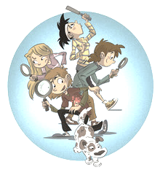  19. TÝDEN  OD 3. LEDNA  DO 6. LEDNA 2023 | 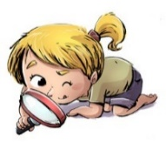  CO NÁS ČEKÁ  TENTO TÝDEN VE ŠKOLE | JAK SE MI DAŘILO
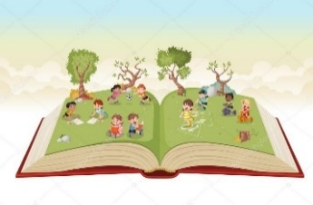  ČTENÍ | * NAJDU, OZNAČÍM, VYMODELUJI PÍSMENO D.  * ČTU KRÁTKÁ SLOVA A VĚTY.  * DOPLNÍM SPRÁVNĚ PÍSMENO DO SLOVA.  * VYPRÁVÍM ZÁŽITKY Z VÁNOČNÍCH PRÁZDNIN.  ZAČÍNÁME ČÍST 51 - 53
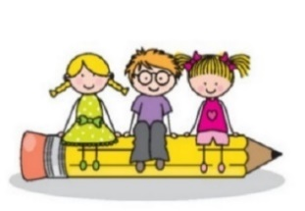  PSANÍ | * ZAPISUJI PEČLIVĚ KAŽDÝ DEN DO DENÍKU.  * NAPÍŠI PÍSMENO D.  * PŘEPÍŠI ČITELNĚ ZADANÁ SLOVA A KRÁTKÉ VĚTY.  * OPAKUJI SI PSANÍ NAUČENÝCH PÍSMEN  KRESLÍM TVARY 33, 35 UMÍM PSÁT 14 D
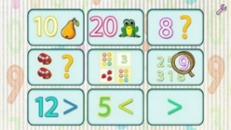  MATEMATIKA  PRVOUKA | * OPAKUJI SI PŘIČÍTÁNÍ A UBÍRÁNÍ  DOMÁCÍ PŘÍPRAVA  * KROKUJI DOZADU  * OPAKUJI – CO UŽ UMÍM  MATEMATIKA 42 - 45
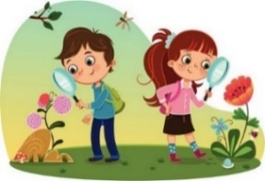 | * POVÍDÁM SI O TŘECH KRÁLÍCH  * POPÍŠI CESTU DOMŮ, JAK VYPADÁ MŮJ DŮM  UČEBNICE 24, 25
ANGLICKÝ JAZYK | *REAGUJI NA POKYNY V ANGLICKÉM JAZYCE. | 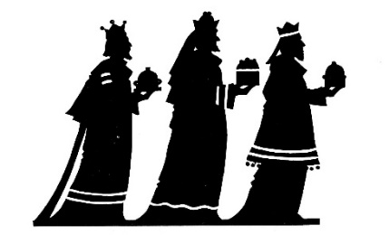
DOMÁCÍ PŘÍPRAVA | KONTROLUJI SI OŘEZANÉ A DOSTATEČNĚ DLOUHÉ TUŽKY V PENÁLE. KAŽDÝ DEN SI CHVÍLI ČTU. ZAZNAMENÁM KAŽDÝ DEN VĚTU DO DENÍKU.
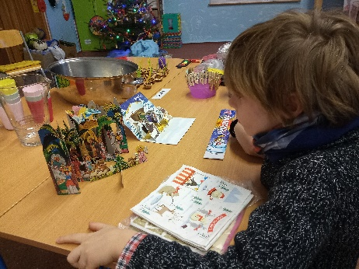
MILÍ RODIČE OBJEVITELŮ,
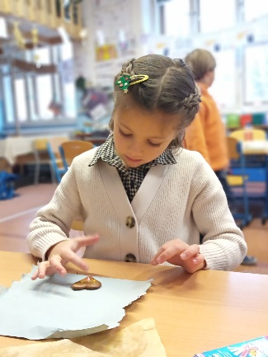
VÍTEJME VŠICHNI V NOVÉM ROCE 2023. ČEKÁ NÁS JEDEN MĚSÍC DO UKONČENÍ PRVNÍHO POLOLETÍ, TAK SE MOC TĚŠÍME NA JEHO SPOLEČNÉ HODNOCENÍ.
V TOMTO TÝDNU SI BUDEME POVÍDAT O PROŽITÝCH VÁNOČNÍCH SVÁTCÍCH A OPAKOVAT TO, CO JSME SE NAUČILI. HODNĚ OBJEVITELŮ BYLO KE KONCI ROKU NEMOCNÝCH, TAK SI PŘIPOMENEME, CO VŠECHNO UŽ UMÍME. V DALŠÍM TÝDNU VE ČTVRTEK 12. 1. NÁS ZASE BUDE ČEKAT BRUSLENÍ S ONDROU V KARLÍNSKÉM SPEKTRU.
PŘEJEME NÁM VŠEM ŠŤASTNÝ VSTUP DO NOVÉHO ROKU 2023 A TĚŠÍME SE NA SPOLEČNÉ OBJEVOVÁNÍ, BÁDÁNÍ A SETKÁVÁNÍ. LUCKA A ALICE
PODPIS RODIČE:

